Meno: Trieda: Dátum:
- Dnes zodpovedá mojej nálade po hodine:  (vyznač krížikom) | 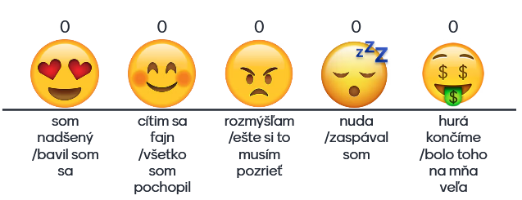
- Najzaujímavejšia informácia, ktorú som sa dnes dozvedel:

- Potrebujem vysvetliť/ chcem sa opýtať:

Meno: Trieda: Dátum:
- Dnes zodpovedá mojej nálade po hodine:
(vyznač krížikom)
- Najzaujímavejšia informácia, ktorú som sa dnes dozvedel:

- Potrebujem vysvetliť/ chcem sa opýtať:

Meno: Trieda: Dátum:
- Dnes zodpovedá mojej nálade po hodine:
(vyznač krížikom)
- Najzaujímavejšia informácia, ktorú som sa dnes dozvedel:

- Potrebujem vysvetliť/ chcem sa opýtať:

